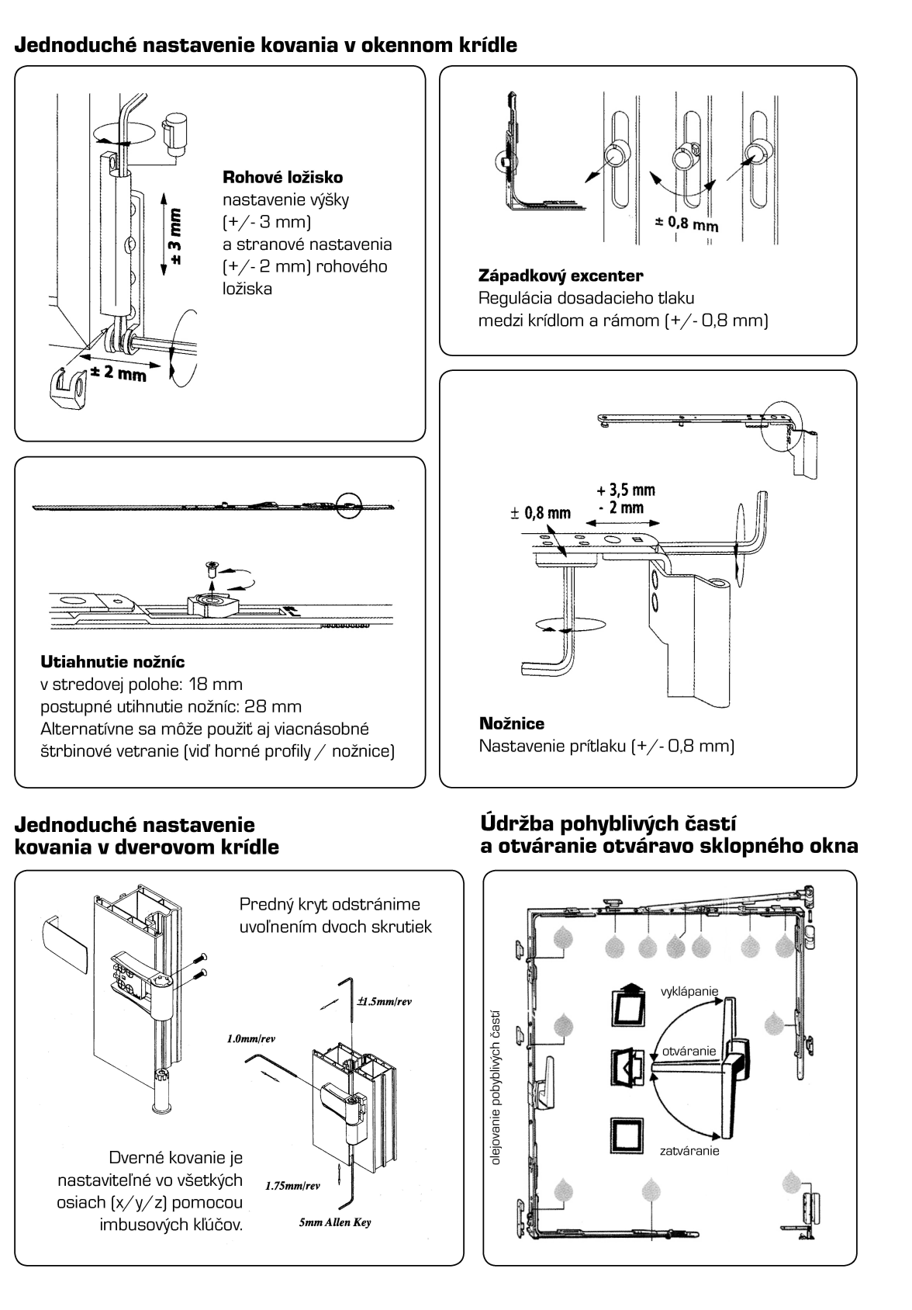

SEDMA Slovakia, s.r.o.
Plastové a hliníkové okná a dvere,
fasády a zimné záhrady
Návod na obsluhu a údržbu

Sídlo spoločnosti: Závodská cesta 10, 010 01 Žilina

Konatelia: Ing. Róbert GAVULA
Ing. Juraj UHLÁRIK

Tel./Fax: 041/764 10 10

GSM: 0908 (0911) 820390

E-mail: info@sedma.sk

SEDMA Slovakia, s.r.o. - IČO: 45 495 963 - DIČ: 2023014224 - IČ DPH: SK2023014224
Spoločnosť je zapísaná v Obchodnom registri Okresného súdu Žilina / oddiel: s.r.o./ vložka číslo: 52731/L
Vážený zákazník!
Zakúpili ste si výrobky firmy SEDMA,ktoré sú vyrobené z komponentov špičkovej kvality firiem SCHUCO (výrobca plastových profilov SCHUCO), WINKHAUS (celoobvodové kovanie) a IGLASS (výrobca izolačného skla). Prví dvaja sa radia už viac ako 70 rokov medzi popredných výrobcov komponentov pre plastové okná a dvere na európskych trhoch. Vami zakúpený výrobok je spracovaný najmodernejššou nemeckou technológiou ELUMATEC, spĺňajúcou najprísnejšie kritériá kvality podľa európskych noriem.

ŽIVOTNOSŤ MATERIÁLU
Materiál použitý pri výrobe okien patrí medzi materiály s veľmi dlhým životným cyklom. Polyvinilchlorid (PVC), z ktorého sú vyrábané profilové systémy má polčas rozpadu 250 rokov. Keďže prvé plastové okná boli vyrobené v 50-tych rokoch minulého storočia a okná sú stále funkčné, uvádzame bez akýchkoľvek pochybností životnosť materiálu minimálne 50 rokov. Oceľ, z ktorej je vyrábané kovanie povrchovo upravovaná a pri pravidelnej údržbe kupujúceho v súlade s pokynmi spoločnosti SEDMA Slovakia, s.r.o. je životnosť kovania tiež minimálne 50 rokov. Izolačné sklá, v prípade, že nedôjde k mechanickému poškodeniu, Vám zabezpečia svoje služby minimálne po dobu 25 rokov.
FAREBNÁ STÁLOSŤ
Farebná stálosť profilov je za podmienky mechanického nenarušenia časovo neobmedzená. Profil SCHUCO sa radí medzi najbelšie okná na trhu. Stabilizáciu belosti farby Vám zabezpečia stabilizátory Ca a Zn, čím sa spoločnosť SEDMA Slovakia, s.r.o. radí medzi špičku v ochrane životného prostredia.
FUNKČNOSŤ VÝROBKU
Na funkčnosť výrobku, to znamená otváranie okien a dverí, sa vzťahujú záručné podmienky v zmysle Všeobecných obchodných podmienok. Ak je nefunkčnosť okna spôsobená chybou vo výrobe alebo pri montáži, znáša plnú zodpovednosť spoločnosť SEDMA Slovakia, s.r.o., resp. jeho zmluvný partner, ktorý sa na danej zákazke podieľal. Za nefunkčný výrobok sa nepovažuje výrobok, u ktorého došlo k poklesu krídla (čo môže spôsobovať namáhavejšie zatváranie okna resp. dverí). Kupujúci na základe obrázkovej informácie si nastavenie okna vykonáva sám, avšak má právo využiť spoplatnený servis, ktorý vykonáva spoločnosť SEDMA Slovakia, s.r.o. alebo prostredníctvom ktoréhokoľvek zo zmluvných partnerov.
MONTÁŽ
Montáž dodávaných plastových a hliníkových okien a dverí vykonáva vždy zmluvný partner, autorizovaný personál. Nakoľko montáž plastových okien a dverí nie je jednoduchý úkon a vyžaduje si odborné znalosti a špeciálne náradie, neodporúčame vlastnú montáž koncovým zákazníkom. Po založení a sprevádzkovaní okna alebo dverí je oprávnený robiť zásahy do ich konštrukcie len náš autorizovaný zmluvný partner.
Upozornenie: Po uložení okna alebo dverí do okenných rámov dochádza v priebehu prvých týždňov k tzv. sadnutiu konštrukcie, čo môže mať za následok miernu zmenu funkčných vlastností okien alebo dverí. V takomto prípade nás o týchto skutočnostiach môžete informovať telefonicky alebo osobne.
ZÁRUKA
Spoločnosť SEDMA Slovakia, s.r.o. poskytuje na montáž svojich výrobkov záruku podľa Všeobecných obchodných podmienok, ktoré sú súčasťou Vašej Zmluvy. Na príslušenstvo v prípade montáže okien a dverí iným ako naším autorizovaným partnerom poskytujeme záruku len v zmysle Občianskeho zákonníka. SEDMA Slovakia, s.r.o. nebude akceptovať reklamácie, ku ktorým došlo nesprávnym používaním alebo nedostatočnou údržbou v rozpore s priloženým návodom.
ÚDRŽBA
Plastové okná a dvere sú vyrobené z viacerých komponentov, z ktorých si každý vyžaduje iný spôsob údržby. V zásade však platia tieto všeobecné pravidlá: nevystavujte okná a dvere priamym dlhodobým vplyvom chemických rozpúšťadiel, žieravín alebo iných agresívnych látok, nevystavujete okná a dvere priamemu pôsobeniu ohňa alebo zdroju tepla, kde teplota presahuje 100°C, aj keď plastový materiál profilov je odolný voči ohňu a horí až pri teplote 450°C, je možné, že pri teplotách vyšších ako 100°C by mohlo dôjsť k deformácii tesnení a profilov okien.
PROFILY
Plastové rámy a krídla okien sú vyrobené zo špičkových plne recyklovateľných profilov SCHUCO, ktoré sa vyznačujú veľmi hladkým povrchom, takže na povrch profilu veľmi ťažko priľnú rôzne nečistoty. Ľahké utretie mierne vlhkou handrou postačuje na to, aby sa očistili od prachu a drobných nečistôt. Na umytie môžete použiť saponát na báze mydla. Vzhľadom na ich hladký povrch sa neodporúča natierať ich žiadnym iným ochranným materiálom.
Upozornenie: Pri výrobe plastových okien je na profilových častiach ponechávaná ochranná fólia, ktorú je potrebné ihneď po montáži odstrániť, aby sa predišlo prípadným komplikáciám v uznaní reklamácie či už v prípade pod fóliou poškodených profilov alebo ich komplikovaného odstraňovania vplyvom času a pôsobenia slnka (viazanosť na podkladový materiál). V prípade, že sa tieto fólie neodstránia ihneď, neberie výrobca na seba zodpovednosť a neuznáva žiadne reklamácie s tým spojené.
SKLO
Údržba skla pozostáva z jeho pravidelného čistenia bežnými čistiacimi prostriedkami bez obsahu abrazívnych častíc, ktorými by mohlo dôjsť k jeho poškrabaniu a znehodnoteniu jeho vlastností.

KOVANIE A TESNENIE
Vaše okná sú vybavené vysokokvalitným výklopným a otváracím kovaním. Aby ste si udržali kovanie v bezproblémovom chode je nutné aspoň raz ročne vyznačené miesta (pozri obrázkovú prílohu) ošetriť vhodným olejom, napr. na šijacie stroje. Tým je zároveň zaručená aj ochrana proti opotrebovaniu. Pri sprevádzkovaní okien dohliadnite na to, aby nedošlo v priebehu ďalších stavebných prác k znečisteniu kovania väčšími časticami, ktoré by mohli zapríčiniť úplné vyradenie okna alebo dverí z užívania.
Upozornenie: Nepretáčajte kľučku pri otvorenom okne do polohy vyklopiť, ani pri otváravom okne do polohy vyklopiť. Pri voľbe funkcie oknaje pamätať na to, aby bola kľučka vždy v presnej polohe ako je to uvedené na obrázku.
TESNENIE
Starostlivosť o tesnenie pozostáva z jeho očistenia vlhkou handrou.
POPLATKY ZA SERVIS
Náklady na pokolaudačný servis sú účtované podľa aktuálneho cenníka spoločnosti SEDMA Slovakia, s.r.o.
POUŽÍVANIE
SCHUCO okná sa vyznačujú okrem iného i silným utesnením bez štrbín. Takto je zabránené nekontrolovateľnému sústavnému vetraniu a nepríjemnému prievanu ako je to u netesniacich okien zvyčajné. To však tiež znamená, že musíte zmeniť Vaše zvyklosti vetrania. Stúpajúci obsah vlhkosti vzduchu, ktorý vzniká varením, praním, kúpaním a tiež dýchaním, sa v miestnosti ktorá nie je dostatočne vetraná, kondenzuje na vodu. Z tohto dôvodu môžu nastať škody ako napr. vytváranie plesní a stuchlín. Musí byť tiež zabezpečené, aby vykurovací systém mal dostatok kyslíka na spaľovanie. Preto je potrebné teplý a vlhký vzduch v miestnosti krížom intenzívne odvetrať (dokorán otvorené okná) na minimálne 5-10 minút. Takýmto spôsobom by ste mali vetrať aspoň 2 krát denne. Tiež Vám chceme pripomenúť, že záclony a závesy zadržiavajú ešte viac tepla v dome. Keďže cirkulácia vzduchu Vášho vykurovacieho telesa nesmie byť obmedzená, záclony by mali siahať len po okenný parapet. Medzi záclonami a oknom sa odporúča zachovať 30 cm priestor.
SERVIS
Spoločnosť SEDMA Slovakia, s.r.o. zabezpečuje okrem bezplatného kolaudačného servisu v deň odovzdania diela na požiadanie aj odplatný servis súvisiaci s nastavením okien.

Vyhlásenie zhody výrobcu Sedma systém, s.r.o

